Especificação de Casos de Uso

Fechamento Diário de Arrecadação

Índice
1. Modelo 1
2. Configurar Tipo de Banco (UC01) 2
3. Inativar /Ativar Convênio (UC02) 2
4. Configurar Tarifas (UC03) 3
5. Receber Arquivo (UC04) 3
6. Validar (UC05) 4
7. Conciliar (UC06) 4
8. Regras de Negócio 5

Modelo
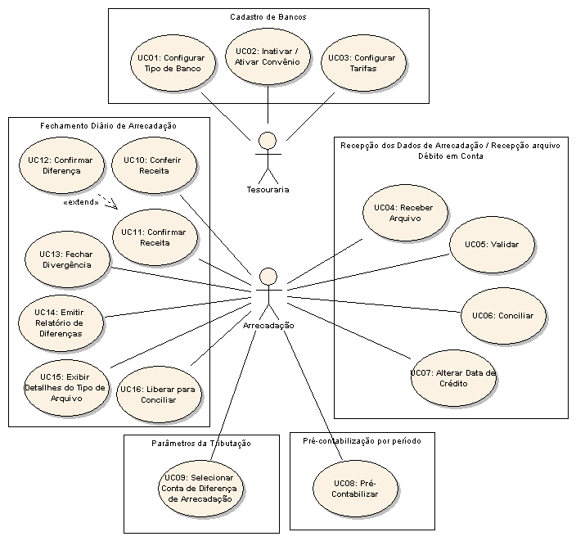

Configurar Tipo de Banco (UC01)

Sumário:
O usuário da tesouraria configura o tipo de banco indicando se ele é privado ou estatal. Esta configuração serve para identificar se o depósito realizado pelo banco contém o valor da tarifa.

Ator Principal:
Tesouraria.

Precondições:
O banco estar cadastrado.

Fluxo Principal:
- O usuário abre a aplicação 06.06.03 Cadastro de Bancos e seleciona o Banco.
- O usuário clica em Alterar.
- O usuário informa se o banco é privado ou estatal.
- O usuário clica em Salvar e o sistema salva as alterações.

Fluxo de Exceção:
- Erro: “Não foi informado o tipo de banco”.
  - O usuário clicou em Salvar e não informou o Tipo de Banco.
  - O caso de uso continua a partir do passo 3.

Pós-Condições:
O banco possui a informação se é estatal ou privado.

Inativar /Ativar Convênio (UC02)

Sumário:
O usuário da tesouraria inativa ou ativa um convênio de cobrança ou convênio de débito em conta.

Ator Principal:
Tesouraria.

Precondições:
O banco e convênio estar cadastrado.

Fluxo Principal:
- O usuário abre a aplicação 06.06.03 Cadastro de Bancos e seleciona o Banco.
- Se for ativar/inativar um convênio de cobrança o usuário seleciona a agência e depois clica em Propriedades. Seleciona o Convênio e clica em Propriedades e seleciona no campo Situação se Ativo ou Inativo.
- Se for ativar/inativar um convênio de débito em conta o usuário seleciona o convênio de débito e clica em Propriedades e seleciona no campo Situação se Ativo ou Inativo.
- O usuário clica em Salvar e o sistema salva as alterações.

Pós-Condições:
O convênio de cobrança ou débito fica configurado a situação ativo ou inativo.

Configurar Tarifas (UC03)

Sumário:
O usuário da tesouraria informa o valor da tarifa cobrado pelos bancos para os convênios de cobrança e convênios de débito. O valor da tarifa é informado juntamente com a data que passa a vigorar, não sobrescrevendo o valor da tarifa anterior. O cadastro serve para a aplicação de Fechamento Diário de Receita calcular automaticamente o valor total de tarifa de um arquivo.

Ator Principal:
Tesouraria.

Precondições:
O banco e convênio estar cadastrado.

Fluxo Principal:
- O usuário abre a aplicação 06.06.03 Cadastro de Bancos e seleciona o Banco.
- Seleciona o convênio de cobrança ou convênio de débito em conta.
- Informa o valor da tarifa e a data que passa a vigorar.
- O usuário clica em Salvar e o sistema salva as alterações.

Fluxo de Exceção:
- Erro: “Convênio sem tarifa”.
  - O usuário altera um convênio que não possui nenhuma tarifa cadastrada e clica e Salvar.
  - O caso de uso continua a partir do passo 3.

Pós-Condições:
O valor da tarifa e data de vigor são armazenados em uma tabela de histórico.

Receber Arquivo (UC04)

Sumário:
O usuário da arrecadação “recepciona” o arquivo texto de arrecadação ou de débito em conta.

Ator Principal:
Arrecadação.

Precondições:
O usuário receber o arquivo txt do banco e o convênio cadastrado.

Fluxo Principal:
- Se o arquivo for de Siafi ou Simples Nacional, o usuário abre a aplicação 07.04.02.01 Recepção de Dados de Arrecadação Municipal de ISS (BB).
- Se o arquivo for de Febraban, o usuário abre a aplicação 07.04.02.01 Recepção dos Dados de Arrecadação.
- Se o arquivo for de Débito em Conta, o usuário abre a aplicação 07.04.02.03 Recepção arquivo Débito em Conta.
- O usuário clica em Novo, seleciona o convênio e localiza o arquivo.
- O usuário clica em Salvar e o sistema salva as alterações.

Fluxo de Exceção:
- Erro: “Convênio selecionado é diferente do arquivo”.
  - O usuário exclui o arquivo atual
  - O caso de uso continua a partir do passo 4.
- Erro: “O nº do arquivo já existe”
  - O sistema não permite gravar novamente o arquivo.

Pós-Condições:
- Conforme o tipo de arquivo, o sistema insere o arquivo na tabela RET_ARRECADACAO ou ARQUIVOS_DEBITO.
- O sistema insere um registro na tabela CONTROLE_MOVIMENTO_ARRECADACAO.

Validar (UC05)

Sumário:
O usuário de arrecadação faz a validação dos registros de um arquivo de arrecadação ou de débito em conta através da aplicação de recepção de dados.

Ator Principal:
Arrecadação.

Precondições:
- O arquivo estar cadastrado.
- O arquivo estar com a situação “Não validado” ou “Validado com Erro”.

Fluxo Principal:
- O usuário abre a aplicação de recepção de dados.
- O usuário usa filtros para encontrar o arquivo não validado e depois o seleciona.
- O usuário clica em Validar.
- O sistema valida os registros do arquivo e altera a situação para “Validado”.

Fluxo de Exceção:
- O sistema de validação encontrou erro no arquivo.
  - O sistema altera a situação para “Validado com Erro” e os erros são mostrados no painel inferior “Observação”.

Pós-Condições:
- O sistema atualizar a situação do arquivo.
- O sistema atualizar o status do arquivo na tabela CONTROLE_MOVIMENTO_ARRECADACAO.

Conciliar (UC06)

Sumário:
O usuário de arrecadação concilia um arquivo através da aplicação de recepção de dados e o sistema efetua a baixa nos registros.

Ator Principal:
Arrecadação.

Precondições:
- O arquivo estar validado.
- O arquivo estar com a permissão para conciliar (permissão concedida através da aplicação de Fechamento Diário de Arrecadação).

Fluxo Principal:
- O usuário abre aplicação de recepção de dados.
- O usuário usa filtros para encontrar o arquivo com permissão para conciliar.
- O usuário seleciona o arquivo e clica em Conciliar.
- O sistema concilia o arquivo.

Pós-Condições:
- O sistema efetua a baixa nas parcelas e/ou cobranças.
- O sistema atualizar o status do arquivo na tabela CONTROLE_MOVIMENTO_ARRECADACAO.

Regras de Negócio

RN01 – Distribuição de receitas em Contas de Classificação
Para cada registro de um arquivo é verificado os tributos de origem e quais as contas de classificação os tributos estão associados. Em caso de incidência de Juros e Multa no registro, também é verificado a existência de contas de classificação separadas para atribuição dos juros e multa para os tributos de origem.

Caso o sistema não encontre uma conta de classificação para um registro, o valor é atribuído a uma conta configurada na aplicação Parâmetros da Tributação “Clas. Receita a Classificar” e “Clas. Juros e Multa a Classificar”.

Se houver uma diferença entre o valor depositado e valor do arquivo para uma data de crédito no controle de Fechamento de Arrecadação Diária, essa diferença é atribuída em uma Conta de Classificação de Receita configura nos Parâmetros da Tributação.

RN02 – Busca valores de arrecadação
Para cada linha exibida na tela, o sistema verifica se o usuário já confirmou o valor para um banco, tipo de arquivo (convênio) e data de crédito (UC11). Caso tenha confirmado, as informações de Valor Líquido e Tarifa são trazidas conforme confirmação anteriormente. Senão, o sistema verifica se existem arquivos de arrecadação e soma os valores. Se não existir arquivo de arrecadação, o sistema mostra valores nulos.

RN03 – Cálculo automático de tarifa
Para cada convênio, o sistema busca o valor da tarifa configurado no convênio pela data de crédito e multiplica pelo nº de arquivos contidos nos arquivos.

Se o usuário digitar o Valor Líquido, o sistema calcula a tarifa proporcionalmente ao valor informado, desde que exista um arquivo de arrecadação. Por exemplo:

Para um determinado convênio, o valor da tarifa é R$ 1,00 e existem 10 registros e um arquivo de arrecadação cujo valor é de R$ 200,00.

O valor total de Tarifa é R$ 10,00 (1,00 * 10).
O valor Líquido é R$ 190,00 (200,00 - 10)

Se o usuário alterar o valor Líquido para R$ 180,00, o valor calculado automaticamente da tarifa será R$ 9,47 (10,00 * 180,00 / 190,00) e o valor Total R$ 189,47.

RN04 – Disposição de cor do registro
Para cada linha exibida na tela, o sistema irá verificar a situação do Tipo de Arquivo (convênio) e mostrará a linha com seguinte cor:
- Em Preto: existe arquivo de arrecadação e não foi confirmado os valores.
- Em Verde: existe arquivo de arrecadação e foi confirmado os valores.
- Em Vermelho: não existe arquivo de arrecadação.
- Em Azul: não existe arquivo de arrecadação, mas foi confirmado os valores, indicando um pendência.

